Product Manager Conference 2017

## ～広げる、深める、日本のプロダクトマネジメント～

ジョブボード掲載 情報提供のお願い

2017年9月17日

この度は、「Product Manager Conference 2017」へご協賛いただき、ありがとうございます。つきましては、協賛メニューの一つである「ジョブボード」に掲載する以下の情報を、事務局に提出いただきますよう、よろしくお願いいたします。

**＜ジョブボード掲載情報＞**

|  |  |
| --- | --- |
| 会社名 |  |
| 募集職種名 |  |
| リンク先URL |  |

**＜ジョブボード掲載見本＞**

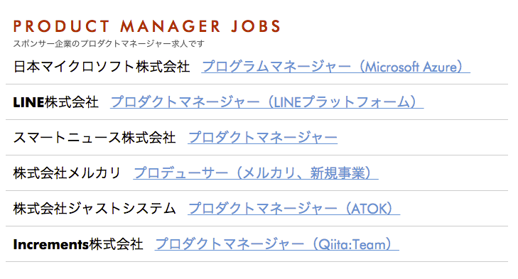

**＜お問い合わせ・事務局提出先＞**

　Product Manager Conference 2017 運営事務局

　担当：関 満徳（ビバーチェプラス 合同会社 内）

　Eメール： fullvirtue@vivaceplus.com